海老名市温水プール・奨学金制度等について報告書

令和元年８月５日・６日　神奈川県海老名市・東京都中央区

場　所　高座施設組合温水プール・海老名市・日本橋小学校屋内プール・せとうち食彩館

　　　海老名市研修は、各小中学校の屋外プール廃止に伴って屋内温水プール利用について研修を行った。海老名市の奨学金制度について研修を行った。

１　海老名市には、小学校１３校、中学校６校あり生徒１万人余りが学校の屋外プールで授業を行っていたが、平成１８年に他県でプール事故が起きたことをきっかけに、屋外プールの利用について協議があり、利用の期間が短い中授業時間の保障ができないことと管理・経費・老朽化に伴って費用面が重なってきたことで廃止を検討した。平成１９年から平成２３年までにすべて廃止をした。市内に３施設の屋内プールを授業に利用し、平成２７年に１施設がオープンしたことで、すべての学校が屋内プールを利用。各学校一回当たりの利用時間は２時間から４時間と回数は３回から４回することで授業時間をこなしている。

　　　効果は、水温や天候に関係なく計画が立てられ、プールの管理をしなくてよいのと先生は直接児童生徒への指導ができる。安全面では救助員資格を有する監視員が常駐していることと授業を中止することがない。

　　　学校から屋内プールの送迎については、大型バスやマイクロバスで行っている。各学校からの所要時間は５分から２０分の時間で効率よく運行を行っている。

　　　中学校の水泳学習は移動や準備と教科担任制のために授業がしにくく、平成２７年から特別支援級のみ行っている。

　　　先生は体育の授業として必ず指導も行う。

　　　費用については、全体で約２,７００万円（プール使用料一回２万円、指導料１名・９０分７５００円、）（バス借り上げ大型１台３万円、マイクロ１台３万３千円）

２　各学校のプールの廃止に伴って跡地については、大型の防災備蓄倉庫や芝生の広場、敷地外にあるプールについては、地域の居場所づくりとして「ふれあい釣り堀」として地元自治会が管理運営を行っている。

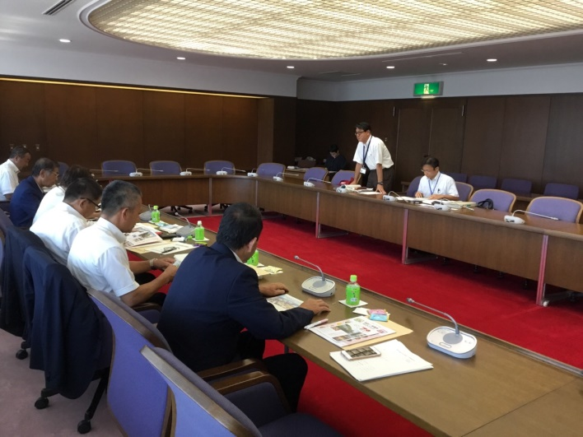　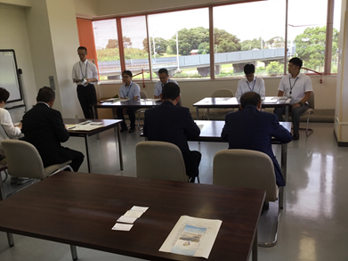

海老名市委員会室　　　　　　　　　　　　　高座施設組合温水プール研修室

３　市内に４箇所の屋内プールがありますが、その中の一つの高座施設組合温水プールのごみの焼却余熱の有効活用として、地元からの要望があったことから健康福祉の施設として平成５年にオープンした。ごみの施設は海老名市・綾瀬市・座間市で組合施設として運営を行っている。今年新しく施設オープンさせた施設を視察しました。

２５ｍ６コースと流水プール、子供・幼児用プール、浴室と健康ルームからなる施設で、建設費約１６億円、運営については指定管理者制度で行っている。指定管理者は設備会社・ソフト企業の共同会社が行っている。この施設は、市内の小学校４校が水泳授業として利用している。

４　中央区の日本橋小学校の屋内プールについては、校舎の地下に２５ｍ６コースがあり、夜間に区民に対してプールを開放している。２時間３５０円、区外は５００円となっている。小・中・６５歳・障害者は無料で利用できる。

５　視察研修から感じることは、１にあるように先生や管理等について時間的制約をしないことにおいて、子どもたちとの水泳授業が充実しているように感じた。東かがわ市においても現在温水プールで授業をしているが、老朽化に伴って早い段階で、施設・管理を含めた取り組みをしていかなければと感じた。

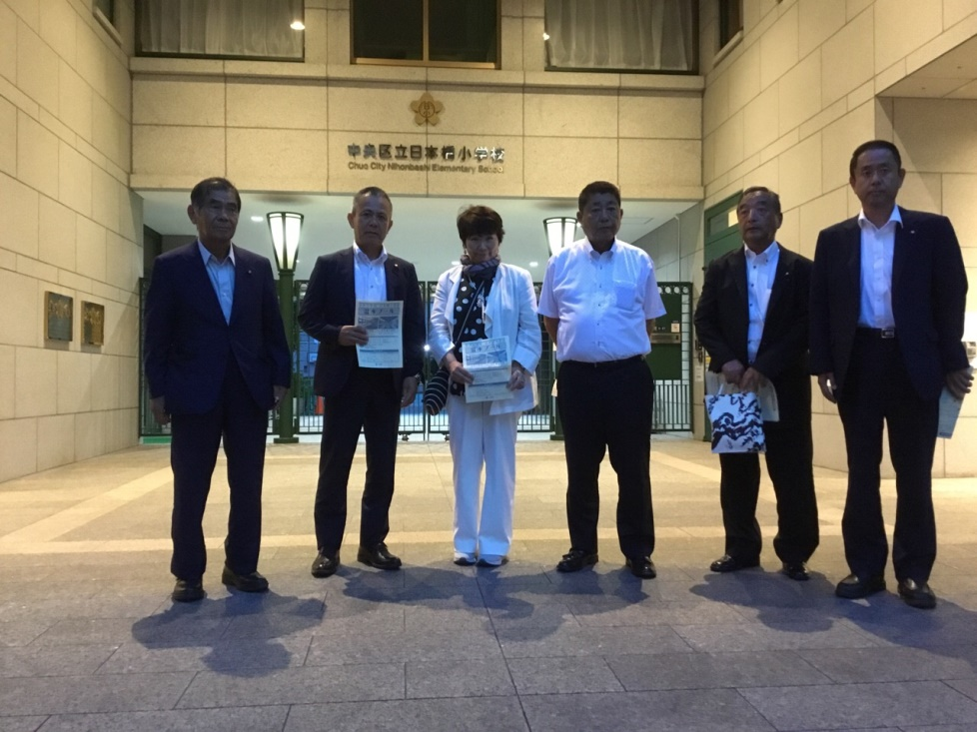

　　　　　日本橋小学校正門前

奨学金制度について

１　都心への通勤等が交通機関の充実で若者の定住化を進めたいことで、奨学金返還補助事業を平成２８年から検討し、平成２９年４月から施行、６月から交付の受付を始めた。

２　若者（学生）が「住み続けると得をする切れ目のない支援」として高校生（居住検討時）　　　　に市のＰＲ・不動産情報・資格情報等を、大学生には在学中の家賃補助（上限２万円）・在学セットとして家賃補助・資格取得情報・飲食割引情報・アルバイト情報・インターショップ情報等、その間就職情報提供を行い、就職等の社会人（奨学金返還上限２万円所得制限を含む）定住セットとして奨学金返還補助・資格収得情報・就職情報などを各大学へ回って行っているとの事でした。

３　平成２９年度で交付者は転入１２５人、在住８６人、平成３０年で交付者は転入２２６人、在住６１人で一人当たり約１５万円の交付になっている。事業を始めて２０代の若者の転入は約００名との事でした。

４　５年以上居住としているが、途中で転出した人の返金については、変気を求めるのは難しいかなとも回答があった。

５　市としての環境ゃ立地条件は違うにしても、東かがわ市として、子育てから大学卒業後までの様々な制度のＰＲを行う事で転入や居住を続けてくれる人は増えると感じた。

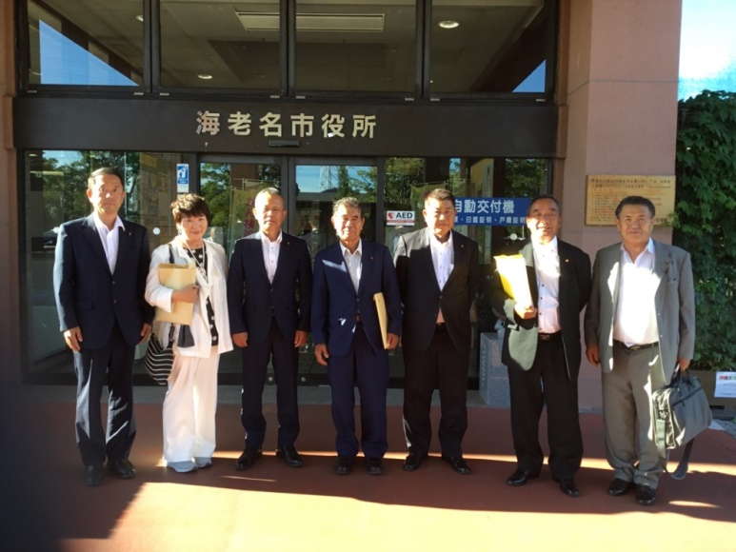

海老名市市役所前

香川県のアンテナショップ視察

　　浅草・有楽町と新橋のアンテナショップがある中で新橋のせとうち旬彩館を視察しました。ここは、香川県と愛媛県の各地のいろいろな観光物産をアンテナショップとして平成１５年にオープンしています。香川県内の商品がたくさんある中で、東かがわ市産の物産は、カメビシ醤油とばいこう堂の和三盆でありました。それ以外には目につきませんでした。これから東かがわ市も商品開発を考えていかなければならないと感じました。

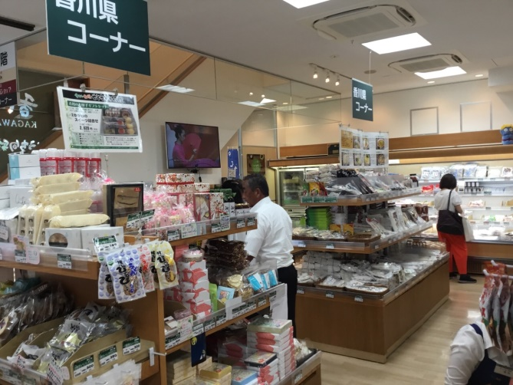

新橋せとうち旬彩館